Bài 2 : CSS cơ bản trong Bootstrap

I. Sử dụng container

Trong thiết kế giao diện HTML – CSS thì việc sử dụng container rất quan trọng. Nó giúp tạo ra 1 khung có chiều rộng cố định nằm giữa trang web của mình .



Như trong hình, ta thấy khung màu đỏ chính là container

Cú pháp:

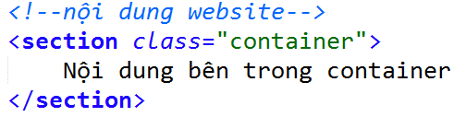

Class container trong Bootstrap có chiều rộng 1170px. Với kích thước này thường sẽ không thích hợp với các website tại Việt Nam.

Để giải quyết vấn đề này bạn thêm 1 class. Sau đó CSS cho class đó với thuộc tính
max-width
Ví dụ:

.vietpro_container{max-width: 1000px;}

Ngoài ra chúng ta có thể sử dụng class .container-fluid cho container có chiều rộng tối đa, bằng chiều rộng khung nhìn của bạn (toàn màn hình).

II. Hệ thống lưới trong Bootstrap (Grid System)

Khi chúng ta xây dựng giao diện bằng HTML – CSS, chúng ta muốn tạo nhiều khối nằm ngang hàng với nhau thì ta thường dùng đến thuộc tính float trong CSS.

Với Bootstrap, ta không cần làm như vậy nữa. Bootstrap có hệ thống lưới rất mạnh mẽ (Tiếng Anh gọi là Grid System).

Hệ thống lưới trong Bootstrap được chia thành 12 cột. Hệ thống lưới hoạt động hiệu quả khi đặt trong class .container (chiều rộng cố định) hoặc .container-fluid (chiều rộng full màn hình)

Ex :
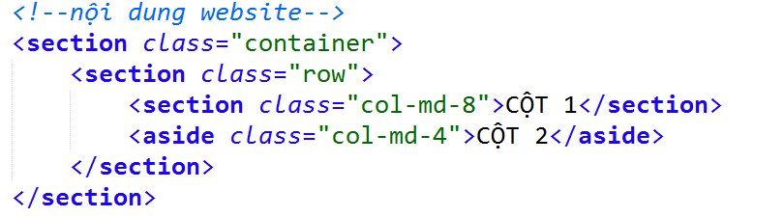

Qua ví dụ, chúng ta có thể dễ dàng hiểu cách dùng Grid System trong Bootstrap .
Cú pháp: .col-a-b
Trong đó:

- a: Ký hiệu của thiết bị

- b: Số cột (trong 12 cột)

 | Thiết bị điện | Thiết bị máy | Thiết bị desktop | Thiết bị desktop
 | thoại (<768px) | tính bảng | (>=992px) | lớn (>=1200px)
 |  | (>=768px)
CLASS | .col-xs-b | .col-sm-b | .col-md-b | .col-lg-b

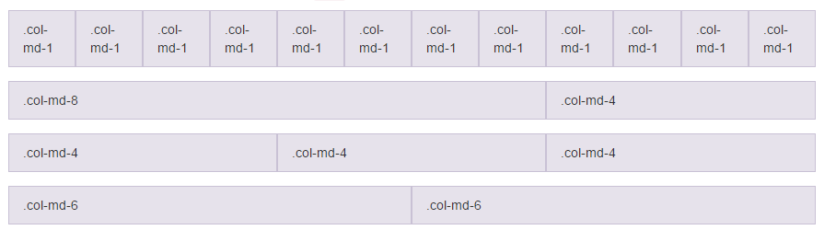

III. Kiểu chữ

- Class căn chỉnh

Dễ dàng căn chỉnh lại các text với các thành phần khác bằng các class căn chỉnh text

Ex:

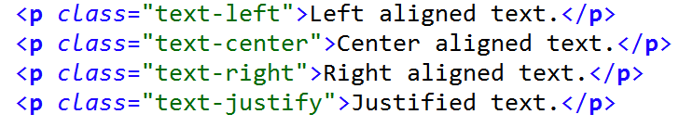
- Class biến đổi

Trong các kiểu biến đổi trong văn bản có 3 kiểu: lowercase, uppercase, capitalize

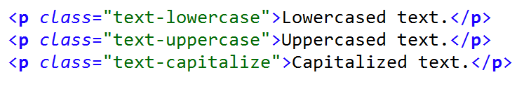

IV. Form

Các thành phần của form (form-control) tự động nhận một số style chung. Toàn bộ các form-control <input>, <textarea>, và<select> với class .form-control được thiết lập mặc định width: 100%;.

Bao quanh các nhãn và các form-control bằng một thẻ có class.form-group

Ex:

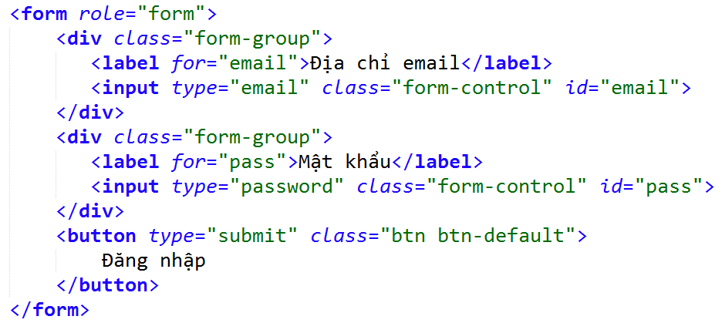
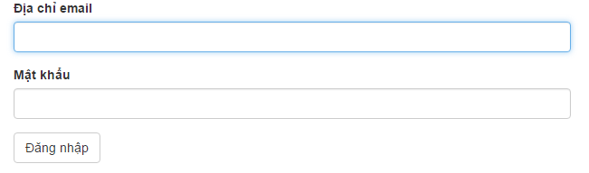

V. Nút (button)

- Để tạo button trong boostrap ta cần 2 CLASS là btn và btn-x
- Trong đó : x bao gồm: primary, success, info, warning, danger, link
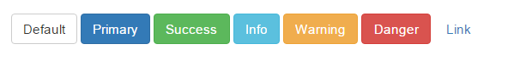
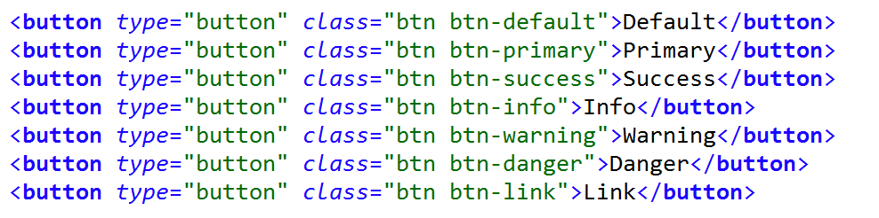

- Bạn muốn nút to hay nút nhỏ ? Hãy sử dụng các class .btn-lg, .btn-sm, hoặc .btn-xs cho các kích thước khác nhau.

Êx :
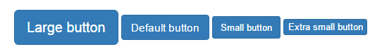

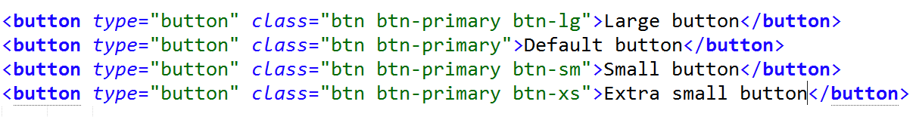

VI. Hình ảnh trong Bootstrap

- Responsive Image

Trong Bootstrap 3, hình ảnh có thể Responsive bằng cách thêm class .img-responsive vào thẻ <img>

Ex :

2. Kiểu hình ảnh

Có 3 kiểu: hình ảnh vuông, ảnh hình tròn, kiểu ảnh thumbnail

